Kompetenzen | Hören, Schreiben, (teilweise an Gesprächen teilnehmen in der Zusammenarbeit - s. Kommentar bei den Details zur Aufgabe)
Niveau | A2+, B1
Themenbereiche | Persönliches Lebensumfeld: Ferien, Gewohnheiten, Freizeitaktivitäten etc. Arbeit: Arbeitsalltag, Tätigkeiten, Arbeitsklima, Kollegenschaft etc. Schule: Schulalltag, Tage der offenen Tür, Aktivitäten etc.
Methoden | Einzelarbeit im Flipped Classroom und im Unterricht in der Klasse, Gruppenarbeit
Zeitbedarf | 1 Sequenz im Flipped Classroom ca. 30 Min. + 2 Unterrichtseinheiten
Eingangsvoraus-setzungen | S/S sind relativ sicher in der Bildung der beiden Zeiten und sollen die Verwendung der beiden Zeiten wiederholen und/oder festigen.  L/L erklärt S/S das Konzept des Flipped Classroom (s. http://www.flipped-classroom-austria.at/das-konzept/ + Video https://youtu.be/dHaRr1rntwQ - kann natürlich auch an S/S weitergegeben werden)
Materialien | 1 PC oder Tablet pro S/S Arbeitsblatt in digitaler Form, damit die Tabelle der Aufgabe 1 gleich ausgefüllt werden kann
Quellen | Nach einer Idee von: Sonja Flachhofer, Flipped Grammatik – Flipped Classroom im Sprachunterricht, in Flipped Classroom Austria, Josef Buchner und Stefan Schmid, 2019, S. 103
Details zur Aufgabe | Aufgabe 1 im Flipped Classroom (außerhalb des Unterrichts) + Besprechung der Ergebnisse (Tabelle) im Unterricht in der Klasse  Aufgabe 2+3 im Unterricht in der Klasse – L/L hilft bei Fragen und Problemen einzelnen S/S  Antworten zu den Fragen der Aufgabe 2:  - „imparfait“ = unvollkommen (« le monde est imparfait »)  - Emploi de l’imparfait dans une phrase avec « si » pour faire une proposition  - « J’attendais à l’arrêt de bus » könnte z.B. durchaus eine Situationsbeschreibung sein. « Je détestais le chou-fleur » könnte eine « habitude dans le passé » sein.  Mögliche Differenzierungsaufgabe: bessere/schnellere S/S erstellen weitere Beispielsätze für eine neue learningapp oder erstellen online eine neue, indem sie die bestehende modifizieren.  Aufgabe 4: Die Vorgabe von Themen soll verhindern, dass für die Themensuche zu viel Zeit verwendet wird. Fokus liegt auf der Umsetzung der in der Tabelle (Aufgabe 1) erarbeiteten Anwendungen der beiden Zeiten.  Aus demselben Grund ist es auch nicht erforderlich, dass die Diskussionen zu Aufgabe 4 bis 6 hauptsächlich auf Französisch ablaufen, auch wenn die möglichst häufige Verwendung des Französischen prinzipiell wünschenswert ist.
TechTools | Lernvideo von « L’atelier du français» (imparfait et passé composé) auf Youtube  Learningapps.org für Tâche 2 und Tâche 3  QR Code Reader - Tipp: Bei Smartphones mit neuen Betriebssystemen ist die Kamera App schon mit der QR Code Reader Funktion ausgestattet.

Imparfait ≠ Passé Composé

Tâche 1
Regardez la vidéo pour réviser l’emploi de l’imparfait et du passé composé (stoppez et / ou regardez plusieurs fois si nécessaire).

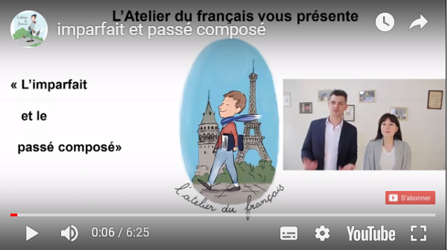

Notez dans le tableau ci-après dans quels cas on utilise l’imparfait et dans quels cas on utilise le passé composé et ajoutez à chaque cas un exemple :

On utilise l’imparfait pour… | On utilise le passé composé pour…

Tâche 2
Faites maintenant un exercicsurfe en ligne (sur learningapps.org) pour vérifier si vous savez dans quels cas on utilise l’imparfait.
Vous pouvez y accéder aussi par ce code QR.

Avez-vous écouté la chanson et trouvé la réponse ?

Quel emploi de l’imparfait était « nouveau » dans cet exercice ?
Est-ce qu’il y avait des phrases où deux réponses semblaient possibles à votre avis ?
Si oui, lesquelles ?

Tâche 3
Faites cet exercice en ligne (sur learningapps.org) pour vérifier si vous savez utiliser l’imparfait et le passé composé dans un court récit.
Vous pouvez y accéder aussi par ce code QR.

Tâche 4
Travaillez en petits groupes de deux ou trois personnes.
Vous devez écrire ensemble un texte cohérent de 150 mots au passé.
Vous devez y utiliser et l’imparfait et le passé composé.
Mettez en pratique ce que vous avez appris et / ou révisé (voir tableau tâche 1).

Choisissez parmi ces sujets :
- Ma première journée de travail dans l’entreprise XY.
- Mes premières vacances sans parents.
- Mes ami(e)s et moi au festival XY.
- La dernière journée des portes ouvertes à notre école.

Tâche 5
Échangez les textes.
Chaque groupe lit le texte d’un autre groupe et vérifie avec le tableau de la tâche 1 si l’emploi de l’imparfait et du passé composé est correct.
Si vous n’êtes pas d’accord avec le choix du temps, mettez un « ? » au-dessus du verbe.

Tâche 6
Relisez votre texte et contrôlez le temps des verbes avec un « ? ».
Discutez si nécessaire avec l’autre groupe et / ou demandez à votre professeur.

Nach dieser Lerneinheit kann ich … | ☺ | 😐 | ☹
… entscheiden, in welchen Fällen man das „imparfait“ und in welchen Fällen man das „passé composé“ verwendet.
... dafür eigene richtige Beispiele formulieren.
… einen zusammenhängenden Text in der Vergangenheit schreiben.
… Feedback geben, ob diese Zeiten richtig verwendet wurden.

